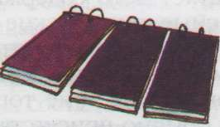  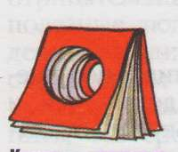  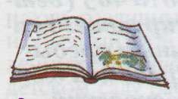  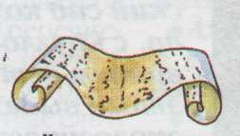  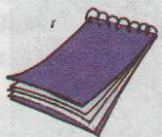  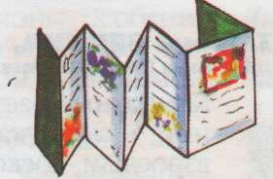  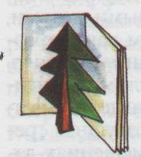  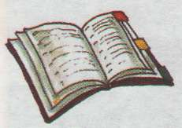  В ДОУ можно выпускать книги группы:  Книга кулинарных рецептов: содержит рецепты блюд, приготовленных детьми совместно с родителями.  Книга загадок: в книгу помещены как придуманные детьми, так и литературные, народные загадки, кроссворды, ребусы.  Книга праздничных дней: как каждому дню рождения детей и воспитателей, каждому празднику, как правило, посвящается свой праздничный листок, то их можно систематически собирать и сшивать в одну большую книгу.  Большая книга увлечений: основу книги составляет альбом с чистыми листами, куда постепенно собираются вкладыши, картинки, фотографии, календари и прочие материалы, отражающие мир увлечений детей группы, воспитателей и родителей.  Книга пожеланий. Периодически каждый из детей высказывает свои сокровенные мечты, пожелания. Они могут послужить основой для создания подобной книги, дополненной рисунками, вырезанными картинками.  Книга летних путешествий. Само название книги подсказывает направленность ее содержания. Очень приятно в зимний студеный вечер мысленно вернуться в теплые яркие летние дни. Рисунки и фотографии в этой книге обязательны.  Тематические книги. В ходе реализации тематического проекта обычно накапливается много разнообразного материала - рисунков, текстов, картинок. Все они могут быть собраны в книгу, например, «Океан», «Люди».  Семейная книга. Каждая семья становится автором книги, рассказывающей о ее составе, увлечениях, семейных традициях, профессиональных достижениях. | Виды книг:  Стандартная книга Книга – свиток  Книга – «тоннель» Книга – блокнот  Книга Книга – «гармошка»  с трехмерными  иллюстрациями  Книги разных форм Книга с закладками  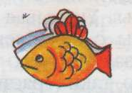  Книга – флипп Книга – «коробка»  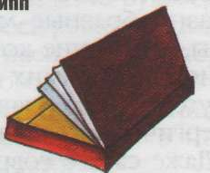 | Филиал Муниципального бюджетного дошкольного образовательного учреждения – детского сада комбинированного вида «Надежда» детский сад комбинированного вида №475  «Книга – твой друг,  без нее, как без рук!»  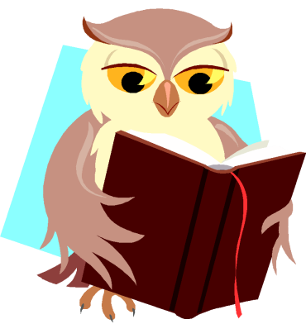  Екатеринбург 2013
Из истории….  Начиная с 1967 года по инициативе и решению Международного совета по детской книге, 2 апреля, в день рождения великого сказочника Ханса Кристиана Андерсена, весь мир отмечает Международный день детской книги, подчеркивая тем самым непреходящую роль детской книги в формировании духовного и интеллектуального облика новых поколений.  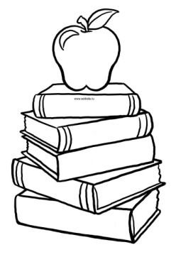  Истоки детской книги восходят к эпохе, когда в Англии появился станок и У. Кэкстон выпустил в 1477 г. первую книгу на английском языке. Среди его многочисленных изданий были басни Эзопа и забавный "Роман о Лисе". В 1658 году чешский священник и педагог Ян Коменский опубликовал первую книгу для детей "Мир чувственных вещей в картинках" - учебник на латыни с гравюрами. На протяжении XVII века детей учили и воспитывали в основном по Библии и книгам религиозного содержания. | XVIII век подарил детям два великих романа: "Робинзон Крузо" Д. Дефо и "Путешествия Гулливера" Дж. Свифта. В то же время и детей, и взрослых одинаково привлекли дешевые издания народных сказок, баллад и преданий.  Начало золотого века детской литературы относится к середине XIX столетия. К этому времени наконец признали, что детям, помимо учебников и религиозных сочинений, требуются собственные книги.  Удивительно, но литература для детей зачастую приводила в восторг и взрослых. Сама королева Великобритании зачитывалась "Приключениями Алисы в Стране чудес" Л. Кэррола, наслаждаясь свободной игрой фантазии и юмора. Но и сказки никто не отменял. И самым великим сказочником на все времена, наверное, останется Ганс Христиан Андерсен.  Двадцатый век подарил юным читателям Питера Пэна, Мери Поппинс, Старика Хоттабыча, Гарри Поттера и многих других замечательных героев. | В рамках "Недели детской книги" рекомендуется провести и организовать:  - тематические выставки ("Моя любимая книга", "Любимые книги нашей семьи", "Книги наших родителей");  - демонстрация результатов домашнего задания родителей и детей – "Книги своими руками";  - инсценировки сказок;  - иллюстрирование книг;  - изготовление закладок для книг;  - организация "Книжкиной больницы";  - тематические досуги "Откуда пришла книга", "Путешествие в историю книги";  - просмотры мультфильмов и диафильмов о создании книг, экранизированных произведений художественной литературы;  - чтение художественной литературы;  - экскурсия в библиотеку;  - сюжетно-ролевая игра «Библиотека», «Книжный магазин»  - встреча с детским писателем, художником – иллюстратором.

